1. **试比较802.11帧与802.3帧结构上有什么不同？这样设计802.11帧是基于什么道理？**

802.11比802.3不同的是多了frame control、Duration/ID、Seqctl 以及Address3，少了Preamble和Type，使得802.11更适用于无线网络。

802.3是总线网协议，802.11是无线网络协议。他们只是对网络架构的定义。用不同的访问方法，与访问介质。但是传输数据的帧，也就是传输层与网络层协议基本一致。都是TCP/IP/UDP协议。

每个字段表示更加细致，逻辑划分也更加清晰减少出错。同时802.11帧也包括了许多**特定用于无限链路的字段**。

**802.11帧：**

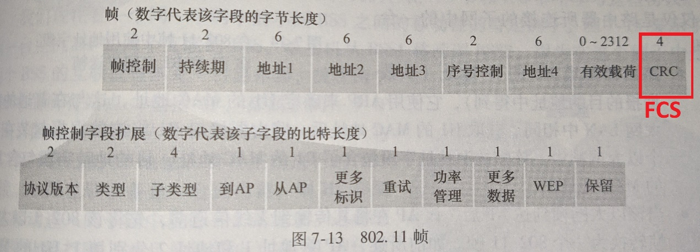

802.11是国际电工电子工程学会（IEEE）为无线局域网络制定的标准。所有802.11的帧分为三类：管理帧、控制帧、数据帧，这里说的是数据帧。

802.11帧总共有如下几个字段：Frame Control、Duration ID、Address1、Address2、Address3、Seqctl、Address4、Frame Body、FCS。

**1)帧控制结构（Frame Control）**

①Protocol version：  协议版本，通常为0

②Type与Sub Type：类型与次类型，用来制定所使用的帧类型，就是上文提到的控制帧、管理帧、数据帧。

     Type：//00 管理帧 01控制帧 10数据帧 11保留

③ToDS 与 FromDS：

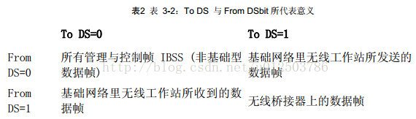

④More Fragment：用于说明长帧被分段的情况，如果还有其他帧，该位被置1

⑤Retry：重传帧位，重传的帧会将此位置1

⑥Power Management：802.11网卡为了提高电池的使用时间，通常可以关闭网卡以节省电力。此位用来指定传送端在完成目前的基本帧交换之后是否进入省电模式，1代表工作站即将进入省电模式，而0则代表工作站一直保持清醒状态。基站发出去的帧该位必为0

⑦More Data：为服务处于省电模式的工作站，基站会将这些由“传输系统”接收而来的帧加以暂存。基站如果设定此位，代表至少有一个帧待传送给休眠的工作站。

⑧Protected Frame ：如果帧受到链路层安全协议的保护，该位置1。

⑨Order：序号域，在长帧分段传输时，该位置1，表示接受者应该严格按照顺序处理该帧，否则设置为0。

**2)Duration/ID(持续时间/标识)：**表明该帧和它的确认帧将会占用信道多长时间，Duration 值用于网络分配向量(NAV)计算 。

**3)Address 部分：**一个802.11帧最多可以包含4个地址，帧类型的不同，这些地址也有所差异，基本上，address1代表接受端，address2代表传送端、address3代表接受端拿过来的过滤地址。

**4)Seqctl （Sequence Control）序列控制域**：用来过滤重复帧，即用来重组帧片段以及丢弃重复帧。

**5)Frame Body：帧主体**（frameboby）又称数据位。负责在工作站间传送上层数据（payload）。在最初的指定的规格中，802.11帧最多可以传送2034字节的数据。802.2LLC标头具有八个字节，所以最多可以传送2296个字节。防止分段必须在协议层加以处理。

**6)FCS帧检验序列：**FCS通常被视为循环冗余码（cyclic redundancy cheak，CRC），因为底层的数学运算相同。FCS计算范围涵盖MAC标头里所有位以及帧主体。如果FCS有误，随即丢弃。并且不进行应答。

1. **解释 direct routing 与 indirect routing 工作过程？**

**direct routing（直接路由选择）：**通信者所在网络中的一个通信者代理先知道该移动节点的COA。这里假设与间接路由选择情况类似，，移动节点具有一个在归属代理注册过的最新的COA。通信者本身也可能执行通信者代理的功能，然后直接通过隧道技术发往移动节点COA。

**indirect routing（间接路由选择）：**通信者只是将数据报寻址到移动节点的固定地址，并将数据报发送到网络中去，完全不知道移动节点是在归属网络中还是正在访问某个外部网络，因此移动性对于通信者是完全透明的。

1. **解释 home agent，foreign agent 以及 anchor agent ？**

**home agent**：在移动互联网协议（Mobile IP）中，本地代理（home agent）是指在移动[节点](https://baike.baidu.com/item/%E8%8A%82%E7%82%B9)本地网络中的[路由器](https://baike.baidu.com/item/%E8%B7%AF%E7%94%B1%E5%99%A8)，用来维护移动设备当前位置信息。

**foreign agent**：帮助移动节点在外部网络完成移动管理功能的实体

**anchor agent**：移动节点首次被发现的外部网络中的外部代理称为锚外部代理

移动站拥有一个原始地址，即归属地址（home address），属于归属网络（home network），归属代理（home agent）是在归属网络上的路由器。当移动站到另外一个网络时，称为外地网络（foreign network），被访网络使用的代理叫外地代理（foreign agent）。此时外地代理为移动站创建一个转交地址（care-of address），并把该地址通知给归属代理。

1. **解释 Multimedia Stream的主要特点？**

Multimedia stream：在现有网络上传输多媒体，而没有真正建立起多媒体网络。

（1）视频的性质：

①高比特率:视频最主要的特点就是极大地数据量,由此产生的高比特率的传输

②可压缩:为了稍微减少传输的数据量,由此产生了压缩技术,比如会对空白区域进行处理或者由于视频一般具有较多的重复,由此来压缩视频

③多版本:在服务器上放置不同版本不同质量的文件

（2）音频的性质：

音频一般是由专用的采样工具先采集样本,在转化为固定数量的量化值进行传输,接收方再解码,这样的技术被称为脉冲编码调制.

同视频一样,音频也可以进行压缩,MP3就是比较常用的一种技术

**数据量大:**多媒体数据，尤其是视频数据，数据量很大，必须使用特殊多媒体传输协议才能保证顺利传输。

**对带宽要求高:**由于多媒体数据量大，虽然经过压缩，仍然需要大量带宽。

**数据的忽略:**在不影响播放效果的前提下，允许忽略一些数据;这为在低中带宽网络下实现多媒体数据流的查询提供了可能。

**流式传送:**所谓流(Streaming),也叫“流式”或“串流”，是一种传输数据信息的方式。采用这种方式，数据能够用稳定的速率从发送端传转至接收端，而接收端可以在发送端还没有完全传输完毕之前即可开始处理这些数据信息，这特别适合于实现网络广播。

当采用流式技术传送时，可以让计算机一边接收，一边处理节约了时间和存储空间。多数流式传送技术使用专门的数据格式和缓冲系统，以实现连续播放。